



Le sirop PAC, la boisson de l’été en Provence
Le Dauphiné Libéré
29 juil. 2023 à 16:38 | mis à jour le 29 juil. 2023 à 16:42
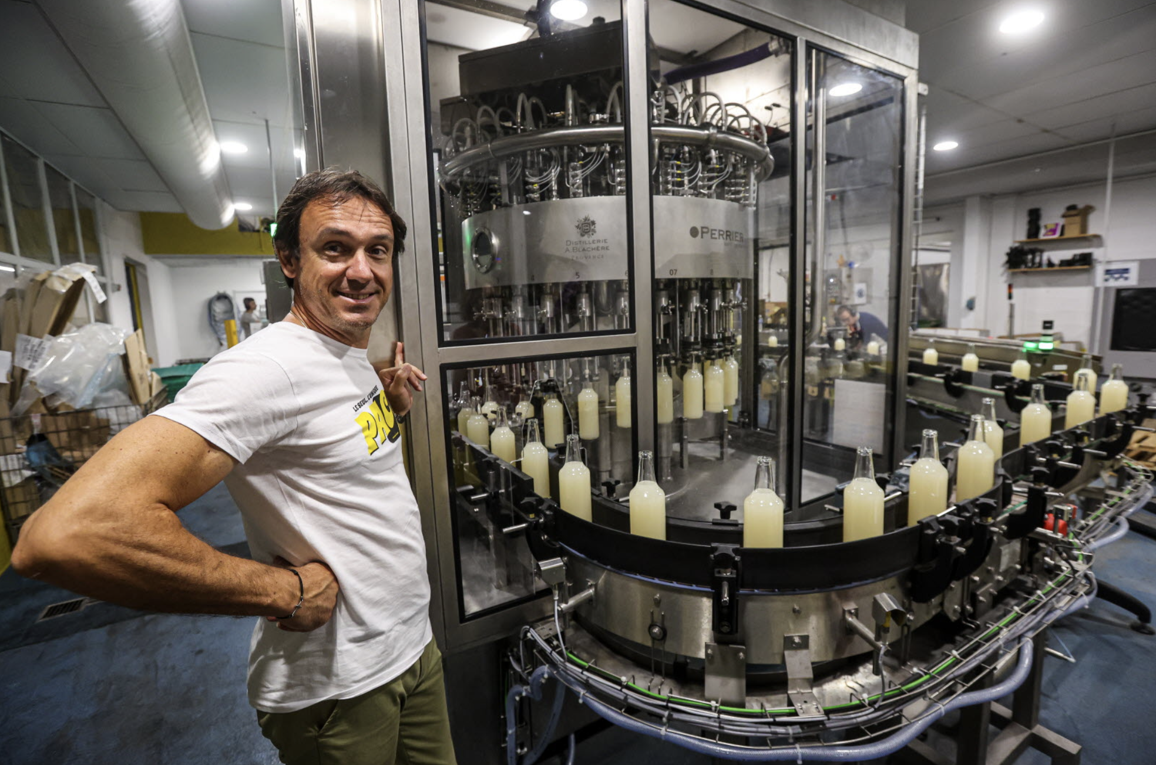

Raphaël Vannelle, le directeur de la distillerie A.Blachère devant la nouvelle embouteilleuse.
Photo Le DL /Christophe Agostini

Soixante ans et pas une ride. Le sirop PAC s’est même offert pour son anniversaire cet été, des étiquettes collectors dessinées par deux artistes, le Nîmois Claude Viallat et C215, le Carpentrassien. 15 000 bouteilles sortiront customisées de la distillerie A. Blachère.
Son goût inégalable, légèrement acidulé du citron fait du PAC, la boisson star de l’été en Provence. Quelque 800 000 bouteilles de PAC sont fabriquées à l’année dans la distillerie, installée au milieu des vignes à Châteauneuf-du-Pape. Quand les températures montent, le sirop PAC remplit les verres. 70 % des ventes étant réalisées en période estivale. Cette tendance à la croissance ne s’est jamais démentie depuis la commercialisation des premières bouteilles en 1963. « La progression est de 10 à 20 % depuis 20 ans » relève Raphaël Vannelle, qui avec son épouse Sandrine Blachère a repris la direction de la distillerie au début des années 90. Une distillerie aujourd’hui centenaire qui affichait un chiffre d’affaires de 4,5 millions d’euros en 2022.
Le sirop PAC a traversé les générations, dépassant toutes les modes. « C’est un produit intergénérationnel qui bénéficie d’un capital sympathie ». Celle qui se partage l’été en famille, au café, au bord de la piscine. La recette ? Elle reste bien gardée depuis ces années. « Le PAC, c’est de la cuisine, pas de la chimie. Nos sirops sont en 100 % sucre avec des jus qui ne sont pas cuits pour conserver tous les arômes ». L’entreprise cultive son indépendance et y tient malgré toutes les offres de rachat pour « garder le contrôle de tout ».

